Game 8192 chơi trên một lưới vuông 6x6. Mỗi lần di chuyển là một lượt, người chơi sử dụng các phím mũi tên và các khối vuông sẽ trượt theo một trong bốn hướng tương ứng (lên, xuống, trái, phải).

Mỗi lượt có một khối có giá trị 2 hoặc 4 sẽ  xuất hiện ngẫu nhiên ở một trống trên lưới. Các khối vuông trượt theo hướng chỉ định cho đến khi chạm đến biên của lưới hoặc chạm vào khối vuông khác. Nếu hai khối vuông có cùng giá trị chạm vào nhau, chúng sẽ kết hợp lại thành một khối vuông có giá trị bằng tổng giá trị hai khối vuông đó( giá trị gấp đôi). Khối vuông kết quả không thể kết hợp với khối vuông khác một lần nữa trong một lượt di chuyển. Để dễ nhận biết thì các khối vuông giá trị khác nhau sẽ có màu sắc khác nhau.

Các ô vuông:

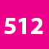

Giao diện chính:

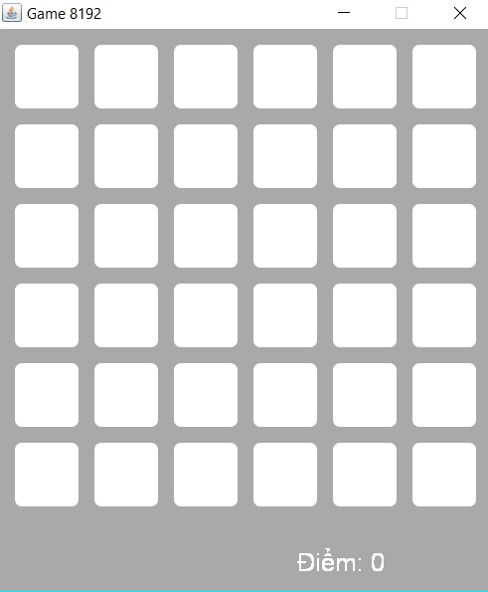

Bảng điểm ở góc dưới bên phải cho biết điểm của người chơi. Ban đầu điểm bằng 0. Khi hai khối vuông kết hợp thì người chơi sẽ tăng điểm giá trị khối vuông mới. Bên dưới là điểm người chơi hiện tại. Khi người chơi tạo được ô vuông có giá trị 2048 thì thắng cuộc. Lúc này người chơi có thể lựa chọn tiếp tục chơi để đạt được các giá trị cao hơn 2048. Khi không còn nước hợp lệ ( không còn ô trống và các ô kề nhau đều khác giá trị) thì trò chơi kết thúc.